**PL – Európa a Afrika**

**1.- Posúďte vplyv** pravidelných vetrov, morských prúdov, geografickej šírky a nadmorskej výšky na podnebie jednotlivých oblasti Afriky. Vymenujte bioklimatické pásma, pôdne typy vyskytujúce sa v Afrike.

- Zdôvodnite nerovnomerné rozmiestnenie obyvateľstva Afriky.

- Analyzujte priestorové rozmiestnenie bielej a čiernej rasy.

**3. - Vysvetlite pôsobenie** klimatotvorných činiteľov na podnebie Európy. Porovnajte podnebie v tej istej geografickej šírke vo Francúzsku, na Slovensku a v Ukrajine, odôvodnite rozdiely.

- Posúďte pravdivosť nasledujúcich výrokov:

A. Prístav Murmansk nezamŕza, hoci leží za polárnym kruhom.

B. V Európe zasahuje vplyv oceánu oveľa hlbšie do vnútrozemia ako v Severnej Amerike.

**4. - Určte polohu Európy** vzhľadom na zemské pologule, ostatné svetadiely a oceány. Lokalizujte na mape najvýznamnejšie prvky horizontálnej členitosti.

- Vymenujte a opíšte bioklimatické pásma Európy. Z nasledujúcich riek vyberte tie, ktoré patria k úmoriu Severného, Stredozemného a Čierneho mora: Rýn, Volga, Dneper. Temža, Labe, Pád, Odra, Visla, Rhôna, Tisa.

**6. - Charakterizujte** obyvateľstvo Európy z hľadiska:

a.) počtu obyvateľov a porovnania s ostatnými svetadielmi

b.) rozmiestnenia obyvateľstva a hustoty zaľudnenia

c.) jazykovej, náboženskej štruktúry

d.) prirodzeného a mechanického pohybu

e.) urbanizácie

**7. - Rozhodnite**, ktorý z nasledujúcich výrokov je pravdivý. Nepravdivé výroky opravte a svoj

názor odôvodnite:

a/ morské prúdy nevplývajú na podnebie v Európe

b/ najväčší hydroenergetický potenciál má Nórsko

c/ Nórsko je členom Európskej únie

d/ krajinou ohňa a ľadu je Grónsko

e/ krajinou tisícich jazier je Fínsko

f/ politicky najmenej stabilnou oblasťou v Európe je Južná Európa

**8. - Ukážte** na mape najvýznamnejšie prvky horizontálnej členitosti Afriky.

- Charakterizujte fyzickogeografické pomery Afriky /reliéf, podnebie, vodstvo, pôdy, rastlinstvo a živočíšstvo./

- Do obrysovej mapy Afriky dopíšte základné rovnobežky a poludníky, morské prúdy.

- Na obrysovej mape Afriky pomenujte vyznačené rieky 1, 2, 3, 4, 5, pohoria A, B, C, D a jazerá S, P.

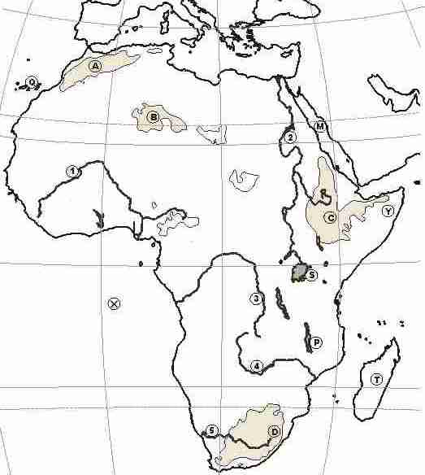

**9. - Charakterizujte obyvateľstvo Afriky** /rozmiestnenie obyvateľstva, prirodzený pohyb, štruktúra obyvateľstva pohlavia, rasy a náboženstva, urbanizácia/.

- Opíšte výskyt nerastných surovín a zameranie priemyselnej a poľnohospodárskej výroby v jednotlivých

regiónoch Afriky – regióny Afriky.